16 de noviembre de 2018



*A continuación presentamos el programa de actividades a realizarse entre los días 26 al 30 de Noviembre la que denominamos “Semana del Párvulo”. Las actividades que a continuación se enuncian, están contempladas dentro del proyecto educativo que el establecimiento lleva a cabo con sus hijos e hijas. En esta oportunidad los objetivos a lograr con ellos son los siguientes:*

* Conocer diferentes ambientes naturales y urbanos, algunos de sus componentes, relaciones y características (sonidos, olores, formas, colores) *CAPACIDAD DE ADAPTACIÓN, RELACIÓN Y LIBRE*
* Adquirir confianza ante situaciones, personas o experiencias nuevas, ampliando sus campos de conocimiento, relaciones y acciones *CAPACIDAD DE ADAPTACIÓN, RELACIÓN, ACTUANTE, AUDACIA*
* Organizar proyectos grupales de indagación del medio natural, expresando las actividades realizadas y los resultados obtenidos mediante representaciones *FRATERNIDAD, RESPETO, PERSEVERANCIA, PRUDENCIA*

A fin de alcanzar el éxito de las mismas es que requerimos de su valiosa colaboración y puntualidad en cada una de las actividades propuestas. Sin otro particular y esperando una buena acogida a las presentes actividades pasamos a detallarlas:

|  |
| --- |
| Viernes 23 de Noviembre: Día de la Responsabilidad |

Actividad: Enviar este día una PAQUETE DE DORITOS DE QUESO FAMILIAR para la fiesta. Cancelar $3000 pesos para adquirir, torta, material de trabajo para realizar CHILENOS, ingredientes para realizar chilenos, implementos para cicletada

|  |
| --- |
| lunes 26 de noviembre: Participamos en una Cicletada |

Actividad: Transportarnos en rodado alrededor de la plaza frente al jardín con mis compañeros

Vestimenta: Los párvulos asisten con ropa liviana, cómoda, gorro y con bloqueador. Además deben traer un rodado en buen estado, **(triciclo, bicicleta, etc. el cual debe venir marcado con el nombre del párvulo y en buen estado)**

Horario de la actividad: De 10:00 a 12:30 hrs.

Colación: Bastante Bebida, jugo y galletas

Cooperación apoderados: Si puede asistir le invitamos a cuidar a los párvulos en la plaza en la carrera de rodados a contar de las 10:30 hrs.. No es obligación que usted asista. Cabe destacar que los niños y niñas disfrutan igual sin usted en esta actividad.

|  |
| --- |
| Martes 27 de Noviembre: Somos Cocineros |

#### Actividad: Los párvulos cocinarán chilenitos

Vestimenta:Delantal y gorro cocinero

Horario de la actividad: De 10:00 a 12:30 hrs.

Colación: Un jugo de 1 litro para tomarlo con los chilenos

Lugar: Jardín Infantil Pascualita

|  |
| --- |
| Miércoles 28 de Noviembre: Día de los Exploradores |

Actividad: Exploración y paseo al aire libre. Cabe destacar que su hijo o hija debe ser acompañado de un adulto en esta oportunidad.

Vestimenta: Short, polera, zapatillas y bloqueador. Este día exploraremos la naturaleza por lo que el niño o niña debe traer potes plásticos, chicos marcados con el nombre, para recolectar objetos de interés del párvulo, (piedras, hojas, insectos, etc)

Horario de entrada y salida de ambas jornadas del jardín: De 08:30 a 13:30 hrs.

Transporte: A los padres pedimos la colaboración de autos para transportar a párvulos y apoderados de ida y vuelta, los cuales deberán inscribirse con tía Kika

Lugar: Cerro San Juan de Machali

Colación: Bebida familiar helada, Vaso, galletas y los comestibles que desee

|  |
| --- |
| Jueves 29 de Noviembre: Día de la Convivencia |

Actividad: Fiesta, juegos y sorpresas. Además celebraremos los cumpleaños de los niños y niñas que nacieron en el mes de noviembre que en este caso le corresponde a:

Laura Perez 05 de noviembre

Emilia Noguera 07 de noviembre

Josefa Cerda 25 de noviembre

Karina Soto 17 de noviembre

Laura Salazar 29 de noviembre

Vestimenta: Libre

Horario de la actividad: De 15.00 A 17:30 hrs. En la jornada de la mañana debe enviar el almuerzo a su hijo o hija.

Lugar: Jardín Pascualita

Colación: No traen.

|  |
| --- |
| viernes 30 de noviembre: Día Solidario depositar dinero en Teletón |

Actividad: Ir al banco Chile del Jumbo junto a todos los párvulos a depositar dinero recaudado para la teletón

Vestimenta: Cotona o delantal **obligatorio**

Horario de la actividad: De 10:00 a 12:30 hrs.

Cooperación Párvulos: Dinero para llenar la alcancía de la Teletón

Cooperación Padres y apoderados: Autos para transportar a los párvulos tanto de ida como de regreso al banco de Chile ubicado en Portal Rancagua (supermercado Jumbo)

NOTA:

Si lloviera el lunes 26, martes 27 o miércoles 28, la actividad se suspende y el párvulo debe asistir en forma regular al jardín.

PAPITOS: RECUERDEN QUE MAÑANA MARTES 27 JUGAREMOS A SER COCINEROS EN EL JARDÍN

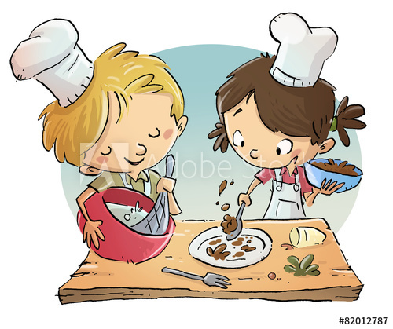

**PLANIFICACIÓN**

**MARTES 27 DE NOVIEMBRE**

**COCINEROS**

**PONER EN PUERTA RECORDATORIO DE ACTIVIDAD DEL SIGUIENTE DIA**

09:00 a 09:30 hrs. Ordenar mesas de a dos y 5 sillas alrededor, trasabasijar coco en

potes, poner manjar en jeringas, poner hojarascas en plato,

10:00 A 10:15 hrs. Control de esfínter, lavado de manos, etc

10:15 a 11:00 hrs. Preparar chilenos los párvulos lo harán por turno

A medida que los niños van terminando Tía que está con ellos

los acompaña al baño. Los Chilenos preparados van quedando

en un plato para servirlos en la colación

11:05 a 11:20 hrs. Control de esfínter, lavado de manos, etc

11:20 a 11: 45 hrs. Colación. Tías servirán jugo en vasos a tías.

11:45 a 12:10 hrs Juego en zonas

12:10 a 12:25 hrs Control de esfínter, lavado de manos, etc

12:25 a 12:30 hrs despedida

Inventario

Fuente coco

Manjar

Cuchillos plástico

Servilleta

Plato para contener chilenos

hojarascas

PAPITOS: RECUERDEN QUE EL PROXIMO LUNES 26 TENEMOS CICLETADA EN EL JARDÍN

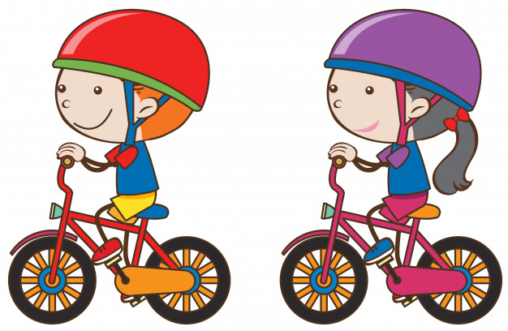

**PLANIFICACIÓN**

**LUNES 26 DE NOVIEMBRE**

**CICLETADA**

**PONER EN PUERTA RECORDATORIO DE ACTIVIDAD DEL SIGUIENTE DIA**

Llegada a 09:30 hrs. Marcar rodado del niño o niña si no estuviera marcado

Preparar a los niños, ponerles bloqueador, sacarles delantal

etc

10:00 A 10:15 hrs. Control de esfínter, lavado de manos, etc

Pedir a Apoderados que trasladen rodados a plaza

10:15 a 10:25 hrs. Intrucciones a Niños y niñas de comportamiento en la plaza

10:25 a 10:30 hrs. Instrucciones a apoderados de Actividad

10:30 a 11:30 hrs. Cicletada

11:30 a 11: 45 hrs. Regreso a jardín, Control de esfínter, lavado de manos.

Pedir a apoderados que trasladen rodados, conos e

implementos al jardín y que se los que pueden se lleven a sus

casas los rodados

11:45 a 12:10 hrs COLACION, ALMUERZO

12:10 a 12:25 hrs Control de esfínter, lavado de manos, etc

12:25 a 12:30 hrs despedida

INVENTARIO

Masquin, lápiz permanente

Tener a mano botiquín

Llaves de jardin

PAPITOS: RECUERDEN QUE MAÑANA MIERCOLES 28 IREMOS A EXPLORAR LA NATURALEZA



**PLANIFICACIÓN**

**MIERCOLES 28 DE NOVIEMBRE**

**EXPLORADORES**

**PONER EN PUERTA RECORDATORIO DE ACTIVIDAD DEL SIGUIENTE DIA**

08:30 a 09:00 hrs. En la recepción de párvulos, el Apoderado se queda con la

Mochila del niño o niña. El la lleva al paseo

Tía Kika llena registro de conductores

Indica ruta a seguir

Subir botiquín, cuerda, pelotas al auto de tía Kika. Confort,

toalla húmedas, toalla higienica bolsa para basura

09:00 A 09:15 hrs. Control de esfínter, lavado de manos, etc

09:15 a 09:30 hrs. Subir a los párvulos a los autos según instrucción de tía Kika

Yo en mi auto llevo niños más inquietos. Tías se suben en autos

que lleven más niños por separadas

09:30 a 10:00 hrs. Traslado del jardín a Cerro San Juan

10:00 a 12:30 hrs. Desarrollo de actividades

1.-

2.-

3.-

4.-

5.-

6.-

12:30 a 12:45 hrs Baño, control de esfínter

12:45 a 13:00 hrs Subir a los párvulos a los autos

13:00 a 13:30 hrs Traslado de Cerro San Juan a jardín. despedida

Inventario

Registro de conductores y pasajeros

Botiquín

cuerda, pelotas

toallas húmedas, papel higiénico, toalla de papel

de